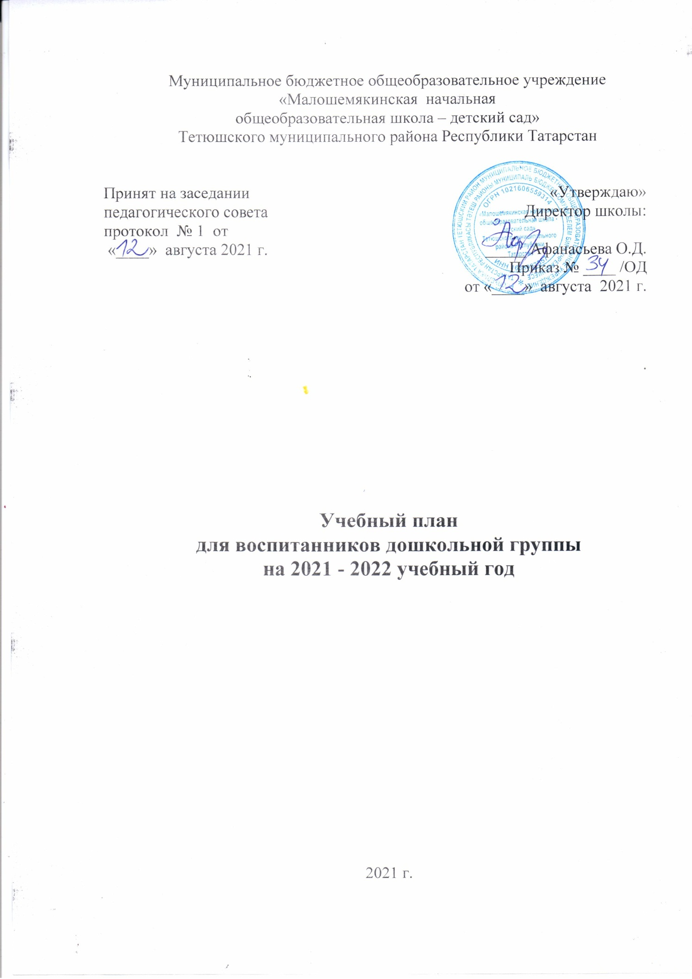

Пояснительная записка к учебному плану
МБОУ «Малошемякинская НОШ- детский сад»
Тетюшского муниципального района РТ
на 2021-2022 учебный год,
реализующего программы дошкольного образования

Основная цель учебного плана – регламентировать учебно-познавательную деятельность на занятиях, определить ее направленность, установить виды и формы организации, количество занятий в неделю.
Учебный план дошкольной группы разработан на основе следующих нормативно-правовых актов:
- Федерального Закона от 29.12.2012г. № 273 ФЗ «Об образовании в Российской Федерации» ( с изменениями и дополнениями на 2013 год);
- Закон Республики Татарстан «Об образовании» от 22 июля 2013 г. № 68 -ЗРТ;
- Закон Республики Татарстан «О государственных языках Республики Татарстан и других языках в Республике Татарстан» от 28.07.2004 г (ред. От 03.03.2012);
- Письмо Министерства образования Российской Федерации от 14 марта 2000 г. № 65/23-16 «О гигиенических требованиях к максимальной нагрузке на детей дошкольного возраста в организованных формах обучения»;
- Санитарно-эпидемиологические правила и нормативы СанПиН 2.4.1.3049-13;
- СанПиН 2.4.2.2821–10 «Санитарно-эпидемиологические требования к условиям и организации обучения в общеобразовательных учреждениях» от 29.12.2010 № 189;
- Постановления Главного государственного санитарного врача РФ от 04.07.2014 №41 «Об утверждении СанПиН 2.4.4.3172-14 «Санитарно-эпидемиологические требования к устройству, содержанию и организации режима работы образовательных организаций дополнительного образования детей»;
- Постановление Главного государственного санитарного врача РФ от 28.09.2020 г. №28 «Об утверждении санитарных правил СП 2.4. 3648-20 «Санитарно-эпидемиологические требования к организациям воспитания и обучения детей и молодежи»;
- Постановление Главного государственного санитарного врача РФ от 28.01.2021 г. №2, СанПиН 1.2.3685-21;
- Приказ МО и Н РФ от 13.10.2013 г. №1155 «Об утверждении Федерального государственного образовательного стандарта дошкольного образования»;
- Приказ МО и Н РТ от 29.06.2001 «О мерах по улучшению изучения родного, татарского, русского языков в ДОУ»;
- Приказ МО и Н РТ от 30.08.2013 г № 1014 «Об утверждении порядка организации и осуществлении образовательной деятельности по основным общеобразовательным программам – образовательным программам дошкольного образования»;
- Письмо МО и Н РТ от 05.08.2008 г. № 4886/8 «Методические рекомендации по организации обучения детей родному, татарскому, русскому языкам в дошкольных образовательных учреждениях»;
- Устав МБОУ «Малошемякинская НОШ- детский сад» Тетюшского муниципального района РТ
В данном учебном плане отражены особенности организации образовательной деятельности учреждения.
Учебный план ориентирован на 6-летний срок освоения образовательных программ дошкольного образования.
Продолжительность учебного года – 34 недели, с 1 сентября по 31 мая.
В летний период образовательная деятельность не проводится.
Режим работы дошкольной группы – 5-ти дневная, 9-ти часовая рабочая неделя.
В детском саду функционирует 1 разновозрастная группа:

Цели и задачи деятельности детского сада по реализации общеобразовательной программы

Содержание образовательного процесса выстроено в соответствии с Примерной основной образовательной программой дошкольного образования (одобрена решением федерального учебно-методического объединения по общему образованию, протокол от 20 мая 2015 г. № 2/15), авторской общеобразовательной программой дошкольного образования «От рождения до школы» под ред. Н.Е.Вераксы, Т.С.Комаровой, М.А.Васильевой – М.: Мозаика-Синтез, 2014.
Цель использования данной общеобразовательной программы – создание благоприятных условий для полноценного проживания ребенком дошкольного детства, формирование основ базовой культуры личности, всестороннее развитие психических и физических качеств в соответствии с возрастными и индивидуальными особенностями, подготовка к жизни в современном обществе, формирование предпосылок к учебной деятельности, обеспечение безопасности жизнедеятельности дошкольника.
Содержание воспитательно-образовательного процесса реализуется следующими парциальными образовательными программами и технологиями:
- Региональная программа дошкольного образования / Р.К.Шаехова, 2012 г.;
- Безопасность: учебное пособие по основам безопасности жизнедеятельности детей старшего дошкольного возраста / Р.Б. Стеркина;
- «Математические ступеньки» /Е.В.Колесникова;
- «Физическая культура в детском саду» / Л.И.Пензулаева;
- «Изобразительная деятельность в детском саду» / Т.С.Комарова.
Цель учебного плана – распределение учебных занятий и объемов учебного времени, отводимого на различные виды деятельности по возрастам; обеспечение качественного и систематического образования детей.
В связи с введением национально-регионального компонента к программе воспитания и обучения в детском саду обучение родному (татарскому) языку начинается со средней группы и проводится воспитателем по обучению татарскому языку 3 раза в неделю в форме игры в рамках режима дня.

Согласно санитарно-эпидемиологическим правилам и нормативам продолжительность занятий:
- для детей от 1,5 до 3 лет – не более 10 мин;
- для детей 4-го года жизни – не более 15 мин;
- для детей 5-го года жизни – не более 20 мин;
- для детей 6-го года жизни – не более 25 мин;
- для детей 7-го года жизни – не более 30 мин.
Объем образовательной нагрузки в первой половине дня средней группе не превышает 40 минут соответственно, а в подготовительной 1,5 часа соответственно. В середине ОД проводят физкультминутку. Перерывы между ОД– не менее 10 минут.

УЧЕБНЫЙ ПЛАН
МБОУ «Малошемякинская НОШ-детский сад»
Тетюшского муниципального района РТ
на 2021-2022 учебный год

Образователь-  ные области | Виды деятельности | младшая подгруппа | старшая подгруппа | подготови-тельная подгруппа
Физическое развитие | Физическая культура  Развитие движений | 3 | 3 | 3
Познавательное развитие | Формирование элементарных математических представлений  (ФЭМП) | 1 | 1 | 2
Познавательное развитие | Конструирование | - | - | -
Познавательное развитие | Со строительным материалом | - | - | -
Речевое развитие | Развитие речи | 1 | 1 | 1
Речевое развитие | Обучение грамоте |  |  | 1
Речевое развитие | Художественная литература | в режимный момент | в режимный момент | в режимный момент
Социально-коммуникатив--ное развитие | Ребенок и окружающий мир | 1 | 2 | 2
Социально-коммуникатив--ное развитие | Расширение ориентировки в окружающем и развитие речи
Художественно-эстетическое развитие | Музыкальное | 2 | 2 | 2
Художественно-эстетическое развитие | Рисование | 1 | 2 | 2
Художественно-эстетическое развитие | Лепка | 0,5 | 0,5 | 0,5
Художественно-эстетическое развитие | Аппликация | 0,5 | 0,5 | 0,5
Национально-региональный компонент |  |  | 3 | 3

